## Uitwerking personeelsbestand

De leerling moet de tabel overtypen in Access en daar het volgende rapport van maken.

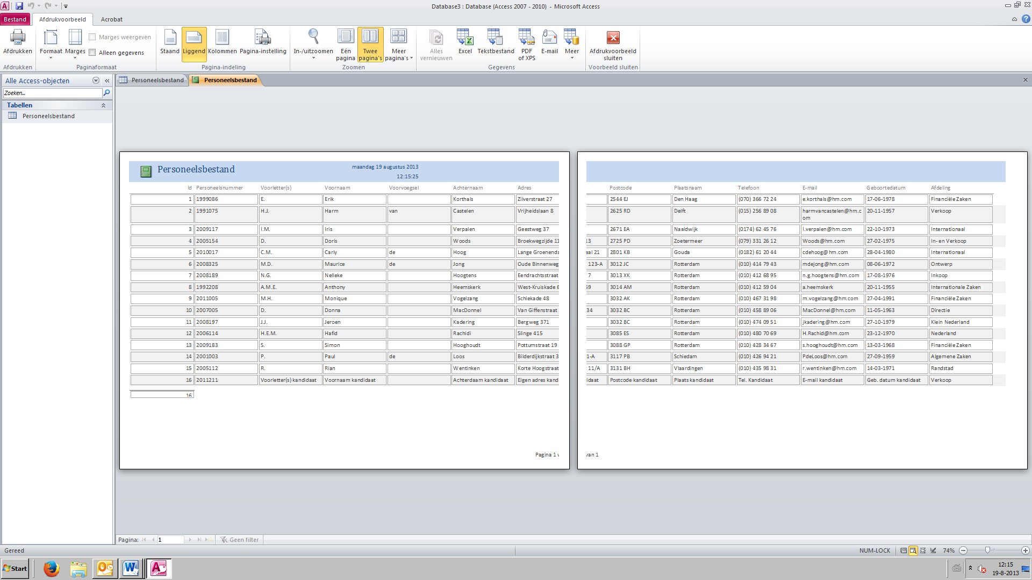

De leerling maakt ook voor iedere afdeling een rapport waarin de medewerkers op alfabetische volgorde van achternaam zijn terug te vinden. Dit is het rapport van de afdeling Financiële Zaken. Ook de afdelingen Internationaal en Verkoop hebben meer medewerkers; de andere afdelingen staan maar één keer in de lijst.

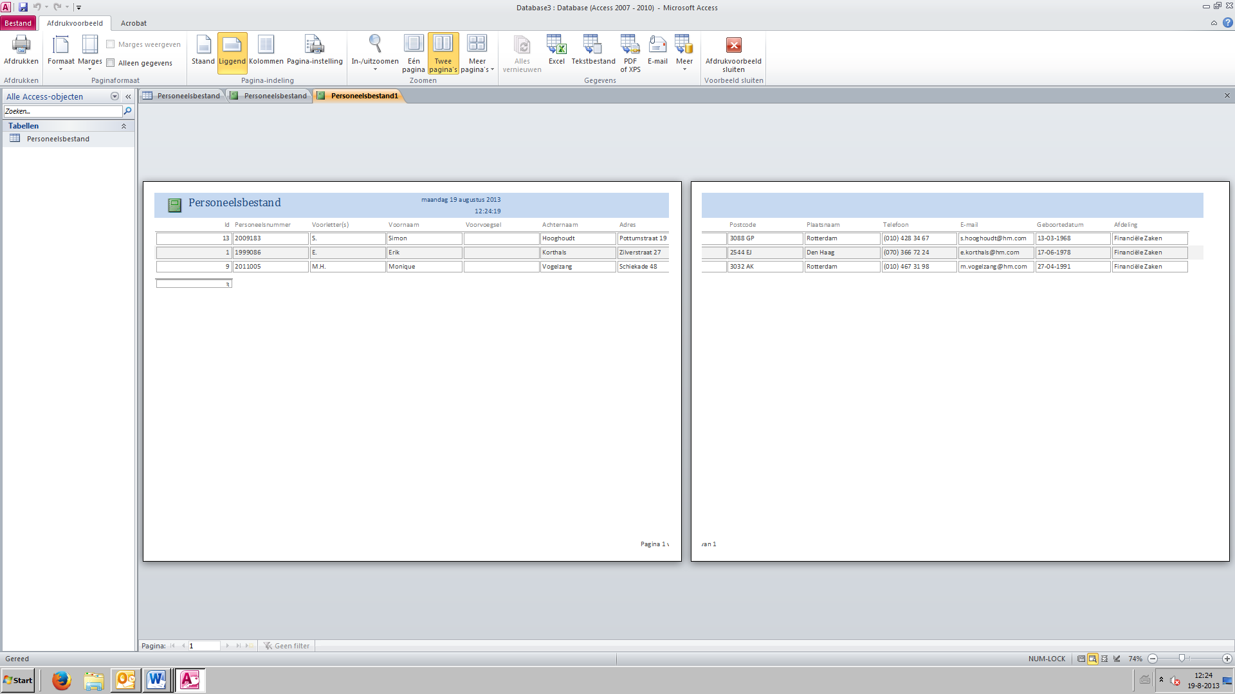

**Outlookagenda Donna MacDonnel**

De leerling moet beoordelingsgesprekken inplannen met alle medewerkers over drie weken. Een gesprek duurt een uur; inclusief voorbereiding en verwerking moet er voor ieder gesprek twee uur worden geblokt in de agenda.  
De afspraken komen in een nog lege week te staan; er is dus nog veel ruimte in de agenda. Wel moet de leerling rekening houden met de volgende punten.

* Donna is op vrijdag altijd buiten kantoor werkzaam.
* Erik Korthals heeft op maandag en dinsdag ouderschapsverlof.
* Hafid Rachidi heeft ontslag aangevraagd per de eerste van de volgende maand.
* Jeroen Kadering is twee maanden naar Australië voor familiebezoek.